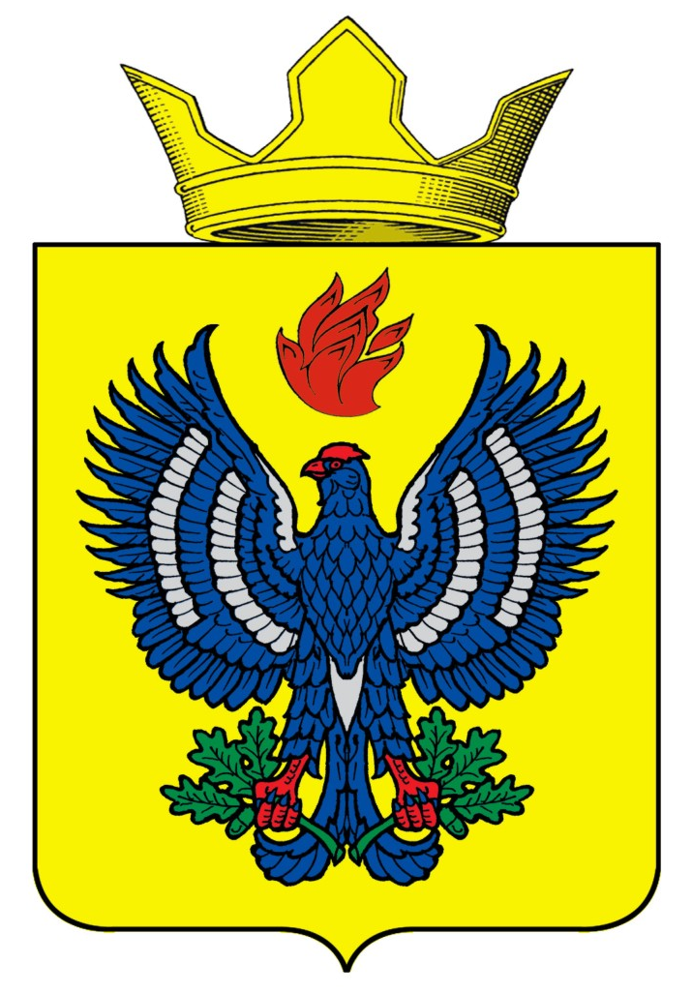

ВОЛГОГРАДСКАЯ ОБЛАСТЬ
ЖИРНОВСКИЙ МУНИЦИПАЛЬНЫЙ РАЙОН
СОВЕТ ТЕТЕРЕВЯТСКОГО СЕЛЬСКОГО ПОСЕЛЕНИЯ

РЕШЕНИЕ

от 15.11.2019 г. № 22/2

О внесении изменений в решение Совета Тетеревятского сельского поселения от 01.08.2018 г. № 9/1 «Об установлении земельного налога на территории Тетеревятского сельского поселения»

В соответствии с Федеральным законом от 06.10.2003 г. № 131-ФЗ «Об общих принципах организации местного самоуправления в Российской Федерации», Налоговым кодексом Российской Федерации, руководствуясь Уставом сельского поселения Тетеревятское, Совет Тетеревятского сельского поселения Р Е Ш И Л:

1. Внести в решение Совета Тетеревятского сельского поселения от 01.08.2018 г. № 9/1 «Об установлении земельного налога на территории Тетеревятского сельского поселения» следующие изменения и дополнения:

1 Руководствуясь Федеральным законом от 06.10.2003 № 131-ФЗ «Об общих принципах организации местного самоуправления в Российской Федерации», статьями 5, 12,15, главой 31 Налогового кодекса Российской Федерации, Уставом Тетеревятского поселения,
Совет Тетеревятского сельского поселения

РЕШИЛ:
- Внести изменения в решение Совета Тетеревятского сельского поселения Жирновского муниципального района Волгоградской области от 01.08.2018 № 9/1 «Об установлении земельного налога на территории Тетеревятского сельского поселения»» (далее – Решение):
- Абзац 3 пункта 3 дополнить словами:
«Героев Советского Союза, Героев Российской Федерации, полных кавалеров ордена Славы; инвалидов I и II групп инвалидности; инвалидов с детства, детей-инвалидов; ветеранов и инвалидов Великой Отечественной войны, а также ветеранов и инвалидов боевых действий; физических лиц, имеющих право на получение социальной поддержки в соответствии с Законом Российской Федерации "О социальной защите граждан, подвергшихся воздействию радиации вследствие катастрофы на Чернобыльской АЭС" (в редакции Закона Российской Федерации от 18 июня 1992 года N 3061-1), в соответствии с Федеральным законом от 26 ноября 1998 года N 175-ФЗ "О социальной защите граждан Российской Федерации, подвергшихся воздействию радиации вследствие аварии в 1957 году на производственном объединении "Маяк" и сбросов радиоактивных отходов в реку Теча" и в соответствии с Федеральным законом от 10 января 2002 года N 2-ФЗ "О социальных гарантиях гражданам, подвергшимся радиационному воздействию вследствие ядерных испытаний на Семипалатинском полигоне"; физических лиц, принимавших в составе подразделений особого риска непосредственное участие в испытаниях ядерного и термоядерного оружия, ликвидации аварий ядерных установок на средствах вооружения и военных объектах; физических лиц, получивших или перенесших лучевую болезнь или ставших инвалидами в результате испытаний, учений и иных работ, связанных с любыми видами ядерных установок, включая ядерное оружие и космическую технику; физических лиц, соответствующих условиям, необходимым для назначения пенсии в соответствии с законодательством Российской Федерации, действовавшим на 31 декабря 2018 года; физических лиц, имеющих трех и более несовершеннолетних детей.».
- Действие положений пункта 2 настоящего Решения распространяется на правоотношения, возникшие с 01.01.2019.

2. Настоящее решение вступает в силу с 1 января 2020 года, но не ранее чем по истечении одного месяца со дня его официального опубликования и не ранее 1-го числа очередного налогового периода.

Председатель Совета
Тетеревятского сельского поселения В.В.Быков

